同步系统二期维护手册

1. 服务器配置
2. 点击主菜单的“系统维护—服务器“链接进入服务器配置页面

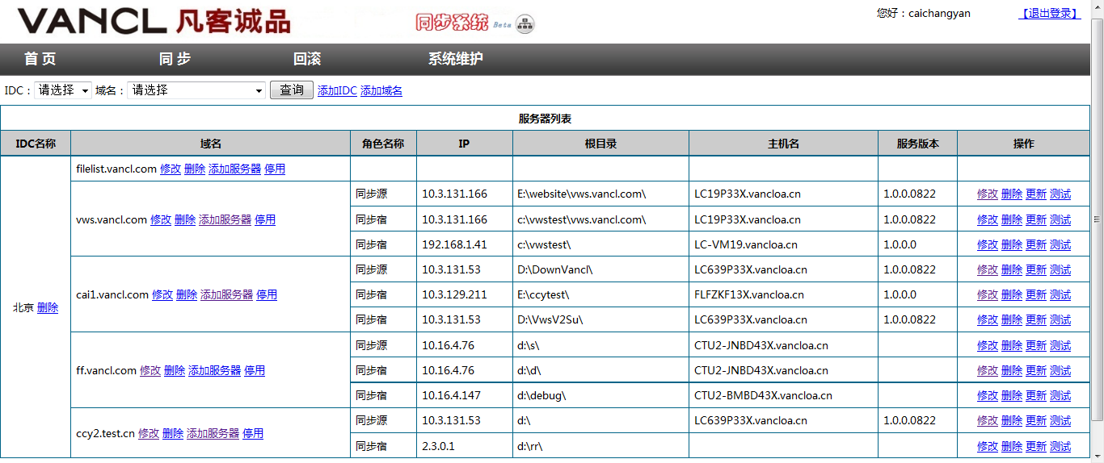

1. 添加IDC

在服务器配置页面“添加IDC”按钮，将会进入到添加IDC页面

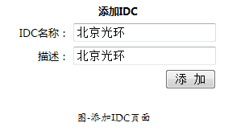

1. 添加域名

在服务器配置页面“添加域名”按钮，将会进入到添加域名页面

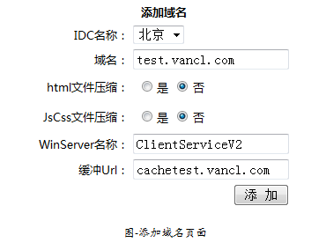

1. 添加服务器

在服务器配置页面“添加服务器”按钮，将会进入到添加服务器页面

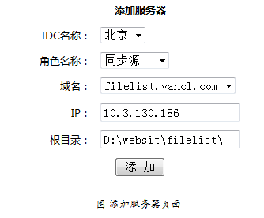

选择好服务器的角色名称（同步源、同步宿、同步中继），域名、服务器IP，域名保存在这台服务器的根目录，点击“添加“即可添加好服务器，必须要先添加同步源服务器才能添加其他类型的服务器。

一个域名只能有一台同步源，可以有多个同步宿。

1. 修改服务器

在服务器配置页面“修改服务器”按钮，将会进入到修改服务器页面

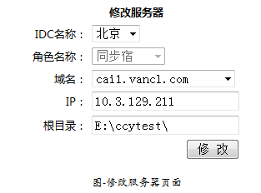

1. 删除服务器

在服务器配置页面，有三种删除按钮，点击IDC下方的删除将会删除这条IDC的信息，率属于它的域名和服务器也将会一起删除，点击域名的删除将会删除这条域名信息以及域名下的服务器信息，点击删除服务器按钮，只会删除服务器信息。

1. 更新（服务器客户端版本更新）

在服务器配置页面，点击更新将会把安装在这台服务器的ClientService服务更新到最新版本。

1. 测试操作

在服务器配置页面，点击“测试”按钮，将会对服务器通信是否能连接上进行测试，预防各种服务器IP配置错误或者服务器安装的Windows服务停止情况。

1. 域名启用/停用

在服务器配置页面，如果域名处于停用状态，点击域名下方的启用，将会使域名进行启用状态，只有域名处于启用状态后，用户的同步、回滚等操作才能进行。

1. 角色配置
2. 点击主菜单的“系统维护—角色配置”链接进入角色配置页面

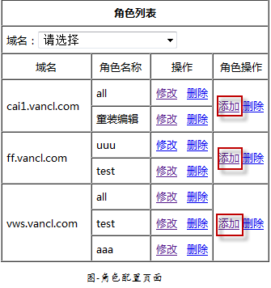

1. 添加角色

在角色配置页面“添加”按钮，将会进入到添加角色页面

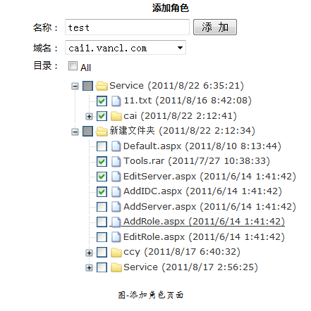

选择域名，勾选这个角色的权限文件，点击“添加”既可以添加好这个角色。

备注：如果勾选All选框，即这个角色拥有所有的文件权限

1. 修改角色

在角色配置页面“修改”按钮，将会进入到修改角色页面

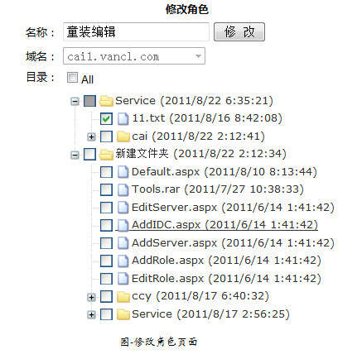

你可以给这个角色勾选上需要的权限文件。

1. 删除角色

在角色配置页面“删除”按钮，将会删除角色，如下图所示。点击左边的“删除”按钮将会删除这条角色记录，点击右边“删除”按钮，将会删除这个域名下面的所有角色记录。

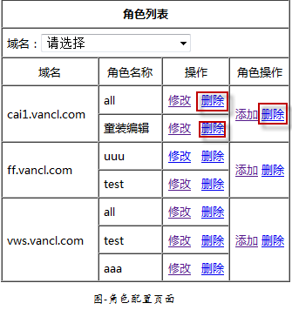

1. 用户权限
2. 点击主菜单的“系统维护—用户权限”链接进入用户权限页面

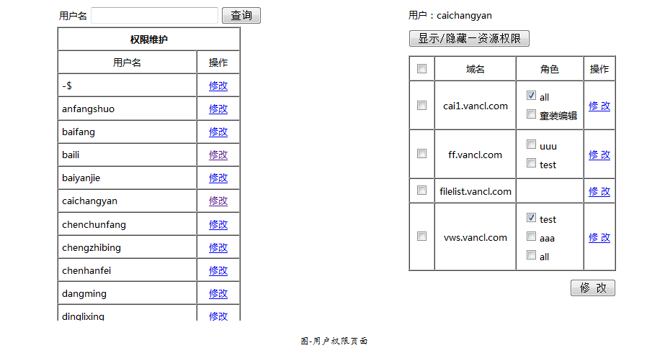

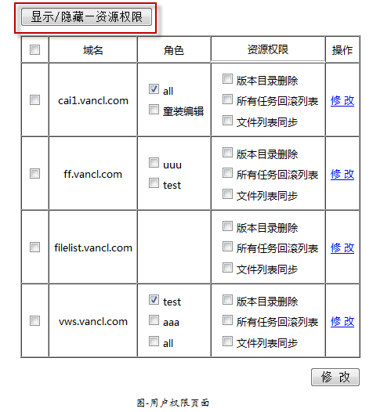

1. 修改用户权限

勾选需要给用户配置的角色以及权限权限，点击修改即可给用户添加好权限。